Guía N°1 Agosto Artes Visuales 1ro Medio:
Arquitectura

Nombre
Curso | Fecha
1ro medio D E F | Semana lunes 03 al viernes 07 de agosto de 2020
Contenidos | Objetivos de Aprendizajes | Habilidades
Arquitectura | OA 1  Crear proyectos visuales con diversos propósitos, basados en la apreciación y reflexión acerca de la arquitectura, los espacios y el diseño urbano, en diferentes medios y contextos | Expresar y crear visualmente

Querida y querido estudiante, desde la distancia te abrazo y te invito a continuar trabajando con más entusiasmo y alegría, confiando que pronto nos volveremos a ver.

¿Qué es la arquitectura?
Es el arte de ordenar las superficies y volúmenes en un espacio para habitación humana, lugares de reuniones públicas o monumentos conmemorativos.

¿Y para qué sirve?
- protección contra la intemperie y otros factores hostiles del medio ambiente
- satisfacer las necesidades privadas, públicas y estéticas.

Los griegos decían que un buen diseño arquitectónico debía mantener en equilibrio la belleza, la firmeza de la construcción y ser útil. Por lo tanto, cada diseño arquitectónico contempla la necesidad (para qué se va usar), técnicas (cómo se construirá), materiales (con qué se construirá) y el paisaje (como afecta o se integra el diseño a lo que le rodea).

Un poco de historia sobre la arquitectura griega…

Orden Dórico
El orden dórico en la antigua Grecia es la primera de las tres órdenes de la arquitectura griega y se caracteriza por tener un capitel liso y sin adornos y una columna que descansa directamente sobre la planta del templo sin una base.

La orden dórica se desarrolló durante la época de la antigua Grecia a finales del siglo VII a.c. y se mantuvo como la orden predominante de su arquitectura en la construcción de templos griegos hasta principios del siglo V a.c., uno de los ejemplos más notables donde se precisa la aplicación de esta orden es en el Partenón Canónico de Atenas.

Orden Jónico
La Orden Jónica tiene su origen en Jonia, en una región costera del centro de Anatolia donde se localizaron varios asentamientos griegos antiguos. Los pergaminos que son adornos en forma de desplazamiento, caracterizan el capitel jónico junto con una base que sostiene a la columna, a diferencia de la orden dórica.
Esta orden jónica se desarrolló en Jonia a mediados del siglo VI a.c. y se transfirió a la Grecia continental en el siglo V a.c. Entre los primeros ejemplos de la capital jónica se encuentra la columna votiva inscrita de Naxos Grecia, que data de finales del siglo VII a.c.

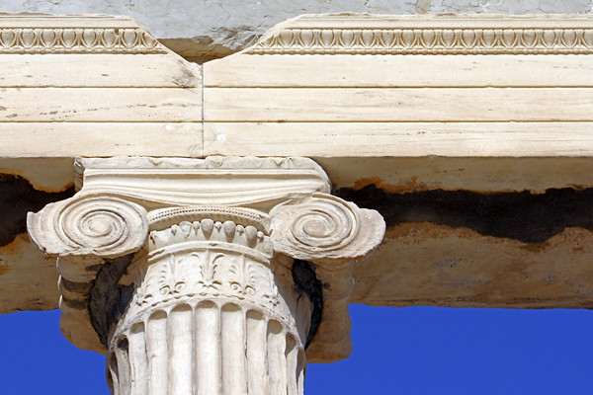

Orden Corintio
El orden corintio es una de las últimas y más elaboradas de las órdenes clásicas de la arquitectura. En la arquitectura griega y romana se utilizó el orden, con pequeñas variaciones, y dio lugar, a su vez, al orden compuesto.

La primera de las capitales corintias conocidas proviene del Templo de Apolo Epicuro en Bassae y data de alrededor del año 427 a.c.

La característica que determina el orden corintio es su elaborado capitel tallado, que incorpora aún más elementos vegetales que el orden jónico. Alrededor del capitel crecen las hojas estilizadas y talladas desde la planta de acanto, generalmente terminando justo debajo del ábaco.

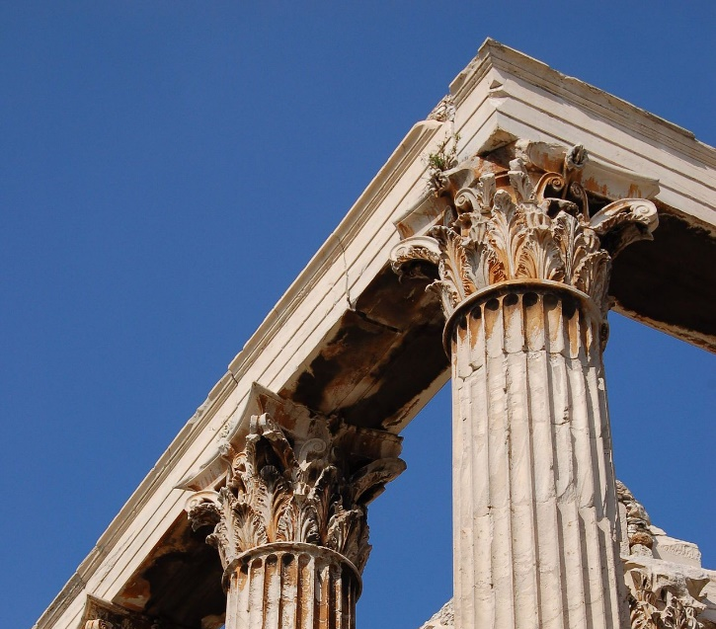

Actividad
De acuerdo a la información entregada, lee, investiga y escribe las características estéticas de cada orden:

Orden | Características estéticas
Dórico
Jónico
Corintio

Si tienes dudas y/o preguntas escríbeme a arozas@sanfernandocollege.cl contesto los correos de lunes a viernes de 15:00 a 18:00 hrs. Recuerda SIEMPRE especificar tu nombre, apellido y curso junto a tu pregunta.

